

Manual de usuario

Jesús Moral Moral



31 de enero de 2025

INDICE

* 1. Funcionalidad………………………………………………………………………………………………………….3
* 2. Formulario…………………………………………..………………………………………………………………….3
* 3. GAME……………………………………………………………………………………………………………………3,4
* 4. Playstation………………………………………………………………………………………………………………4
* 5.Dependencias…………………………………………………………………………………………………………..4

1. Función de la Aplicación.

La aplicación sirve para hacer scripting de un producto de la página de GAME y luego hacer una búsqueda de cada producto. Cabe remarcar que solo funciona cuando se le pasan productos de la página de GAME. Cualquier otra página daría error.

1. Formulario

Tenemos un formulario el cual sirve para poder pasarle el link de la pagina de GAME que queremos buscar. 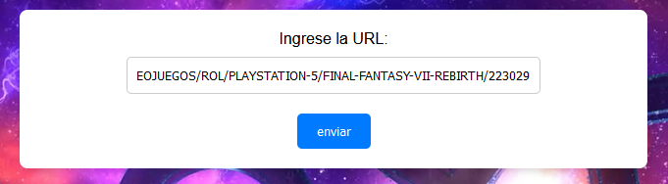

1. GAME

En este apartado tenemos que dará el titulo la plataforma y el precio del producto en cuestión.

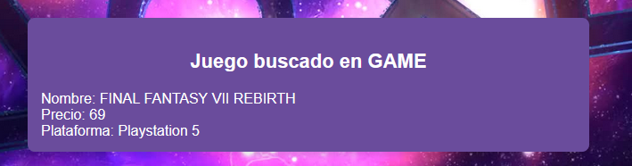

En caso de que de fallo se mostrara un error diciendo que el juego no ha sido encontrado.

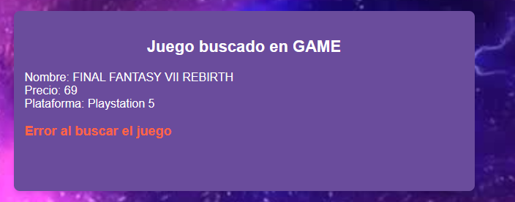

1. PlayStation.

Una vez hecha la búsqueda en GAME se nos dará un listado de productos y precios que podemos encontrar en la PlayStation Store.

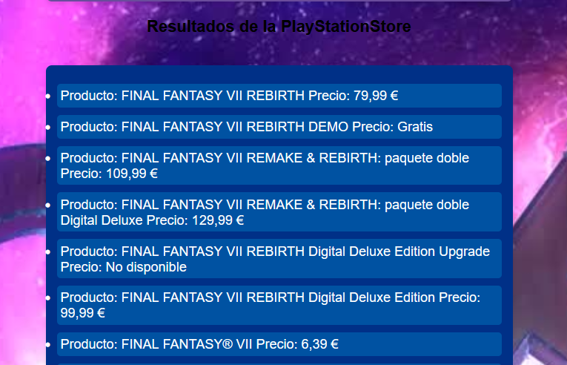

Por otro lado, si da fallo nos saldrá un mensaje diciendo que no es posible encontrarlo.



1. Dependencias.

Para poder usar esta aplicación debemos de contar con la librería de pupperter y tener instalado Chrome. A su vez también es necesario contar con el backend arrancado el cual se llama index.js, para arrancarlo debemos de poner npm run dev en una terminal y ya podemos hacer todas las dependencias que sea posible.